После входа на портал Электронный дневник перейдите к одной из этих страниц следующим образом: воспользуйтесь ссылками на странице «Обучающиеся».
По умолчанию отображается страница «Обучающиеся» (Error: Reference source not found1).
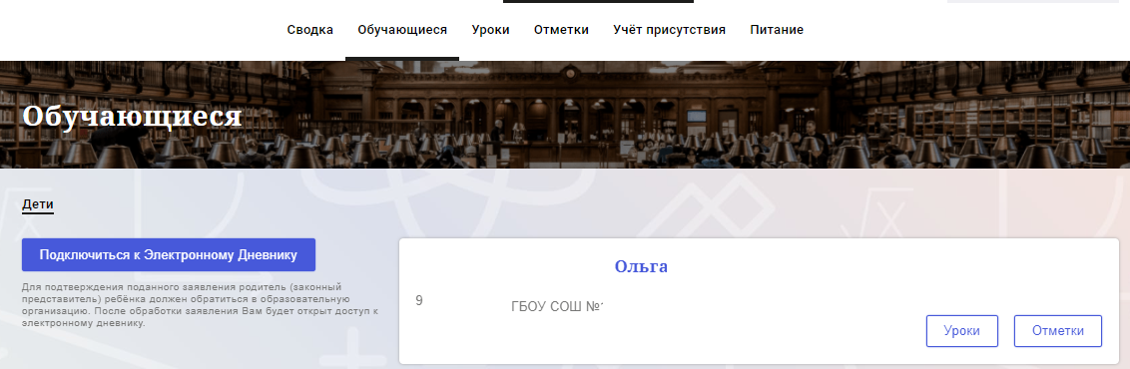
Рисунок 1 – Страница «Обучающиеся»

Страница «Уроки». Просмотр расписания занятий на неделю
На странице «Уроки» Вы можете просмотреть дневник обучающегося на неделю и расписание занятий его класса. По умолчанию отображается расписание на текущую неделю
В расписании занятий помимо урока, его темы и домашнего задания на следующий урок может присутствовать ссылка на дистанционный урок, материал к уроку, и прикрепленный учителем файл домашнего задания.

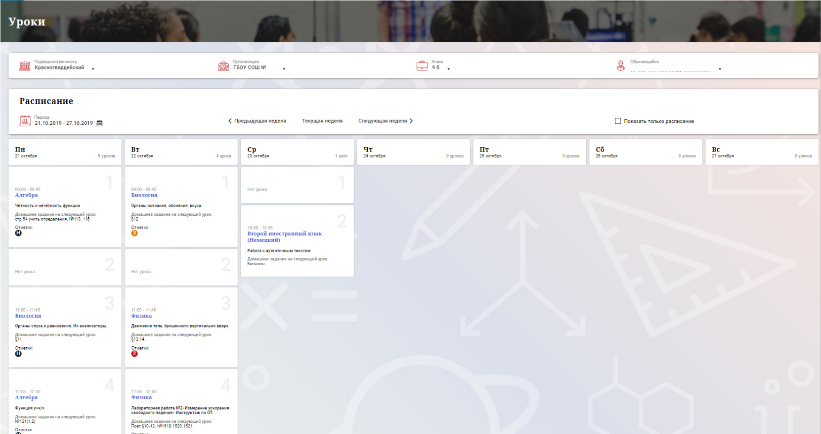
Рисунок 2– Электронный дневник. Страница «Уроки», просмотр данных на текущую неделю

Названия предметов представлены в виде ссылок. По ссылке-названию предмета осуществляется переход на страницу с подробной информацией об успеваемости по выбранному предмету (Рисунок3).
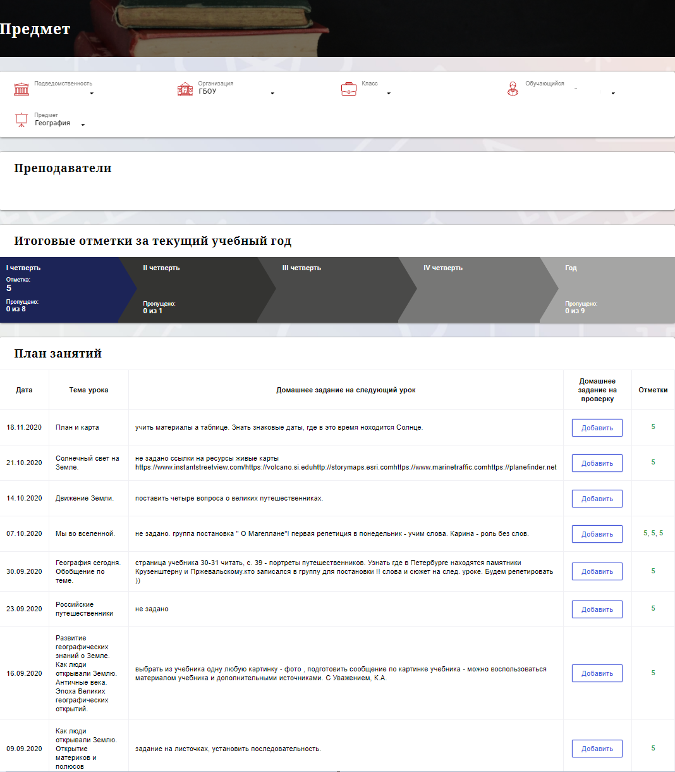Рисунок 3 – Страница «Предмет»

На странице «Предмет» можно прикрепить домашнее задание на проверку. Для этого необходимо нажать на серую кнопку «Добавить» (Рисунок 4) и в появившемся окне «Домашнее задание на проверку» прикрепить нужный файл с домашним заданием или написать ответ текстом.
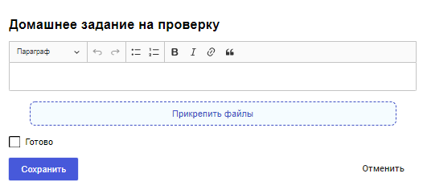
Рисунок 4 – Домашнее задание на проверку

После прикрепления файла или ответа на домашнее задание, есть возможность его редактирования или удаления (Рисунок 5). Так же, отображен статус его проверки.
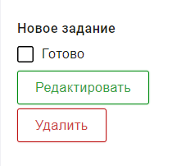
Рисунок 5
Статусы проверки домашнего задания:
- Новое задание;
- На проверке;
- Работа над ошибками;
- Проверено.

Флаг означает, что приложенное домашнее задание полностью выполнено и ожидает проверки.
Если флаг не проставлен, смена статуса проверки домашнего задания для учителя не будет доступна.

После проверки домашнего задания, учитель меняет статус задания (Рисунок 6).
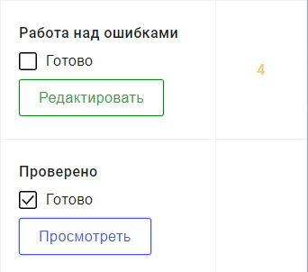
Рисунок 6

Внесение изменений в приложенное домашнее задание возможно только в статусах «Новое задание» и «Работа над ошибками». В статусах «На проверке» и «Проверено» доступен только просмотр.
При просмотре домашнего задания и при редатировании в статусе «Работа над ошибками» доступен Комметарий преподавателя к работе (Рисунок 7).
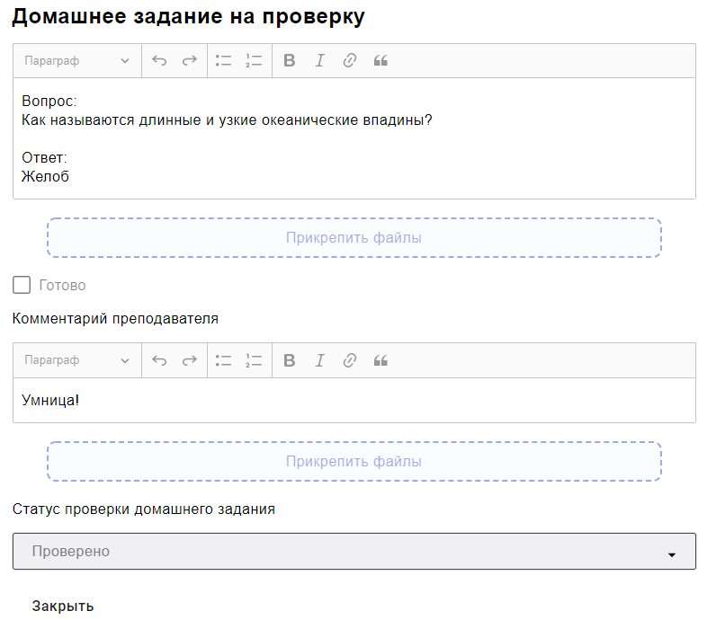Рисунок 7

